Информация о развитии малого и среднего предпринимательства в городском округе город Елец за 2018 год
По состоянию на 01.01.2019 сферу малого и среднего предпринимательства в городском округе город Елец представляют 3 198 субъектов (8 средних, 84 малых, 619 микро предприятий, 2487 индивидуальных предпринимателей), что составляет 306 субъектов в расчете на 10 тыс. жителей.
Снижение количества субъектов малого и среднего предпринимательства по сравнению с началом года составило 165 хозяйствующих субъектов. Отмечается увеличение количества субъектов, исключенных из единого реестра малого и среднего предпринимательства (далее - Реестр), при одновременном уменьшении количества вновь зарегистрированных хозяйствующих субъектов.
Основными причинами прекращения деятельности хозяйствующих субъектов стали:
- рост налоговых и неналоговых платежей;
- растущая конкуренция со стороны сетевых магазинов и приобретающей все большую популярность Интернет-торговли (больше половины закрывшихся субъектов (57,6 %) составили предприниматели, работающие в сфере торговли);
- нездоровая конкуренция, создаваемая «теневым» бизнесом, так как добросовестные предприниматели, уплачивающие все необходимые налоги и сборы, не могут конкурировать по цене с теми, кто осуществляет предпринимательскую деятельность без государственной регистрации, а потребители, естественно, приобретают товары (работы, услуги), там где дешевле.
Согласно имеющейся информации, многие закрывшиеся предприниматели продолжили деятельность в качестве наемных работников более конкурентоспособных предприятий. Так, в 2018 года действующими предприятиями было создано 539 рабочих мест - на 38,2 % больше, чем в 2017 году. Общее количество созданных рабочих мест 1101 ед., что на 1,9 % больше чем в аналогичном периоде прошлого года.
Средняя заработная плата работников, занятых в сфере малого и среднего предпринимательства, по итогам текущего года выросла на 5,3% и составила 11770 рублей.
В результате увеличения налоговых ставок и налогооблагаемой базы в 2018 году налоговые поступления в территориальный бюджет от субъектов малого и среднего предпринимательства по сравнению с прошлым годом выросли на 4 % и составили 513,7 млн. рублей.
В сложившейся ситуации снижения количества вновь зарегистрированных субъектов малого бизнеса особое внимание уделялось мероприятиям, направленным на популяризацию предпринимательской деятельности, передачу передового опыта ведения бизнеса, информирование о предоставляемой государственной и муниципальной поддержке на создание и развитие собственного дела.
С целью популяризации предпринимательской деятельности и распространения передового опыта ведения бизнеса в текущем году были реализованы следующие мероприятия.
В мае 2018 года 3 предприятия малого бизнеса стали участниками регионального этапа Национальной премии «Бизнес-Успех».
23 мая в городском округе город Елец в рамках празднования Дня российского предпринимательства состоялся Форум в поддержку малого и среднего предпринимательства «Малый и средний бизнес 2018: возможности развития» при участии управления по развитию малого и среднего бизнеса Липецкой области, НМКК «Липецкий областной фонд поддержки малого и среднего предпринимательства», Федеральной налоговой службы, Роспотребнадзора, организаций инфраструктуры поддержки бизнеса, в рамках Форума были подведены итоги и награждены победители ежегодного общегородского конкурса среди субъектов малого и среднего предпринимательства.
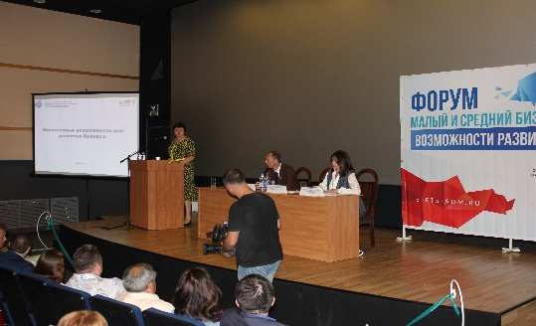
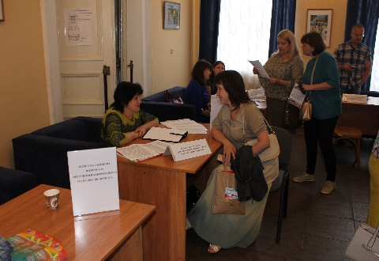
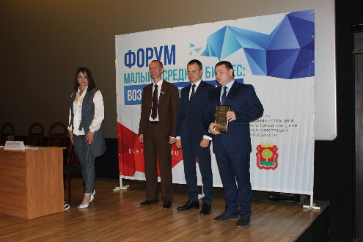

Организовано участие субъектов малого и среднего предпринимательства города Ельца в областной конференции «Малый бизнес-2018. Бизнес будущего».
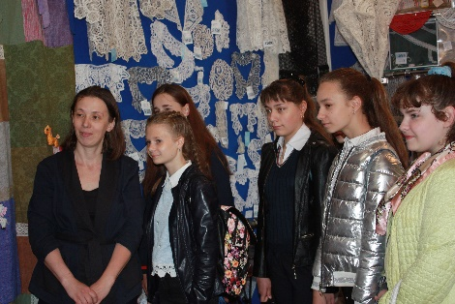
В целях вовлечения молодежи города в предпринимательскую деятельность в рамках «Недели школьного предпринимательства» были организованы экскурсии для школьников на наиболее успешные предприятия малого бизнеса.

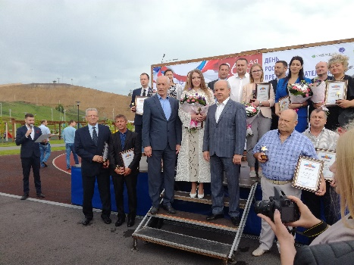
10 хозяйствующих субъектов города Ельца приняли участие в ежегодном областном конкурсе «Лидер малого и среднего бизнеса-2018» (2 субъекта стали победителями: ООО «Промстрой Эксперт» заняло 1 место в номинации «Лидер малого и среднего бизнеса в сфере строительства», директор ООО фабрика НХП «Елецкие кружева» М.В. Карлина стала победителем конкурса в номинации «Королева малого бизнеса».

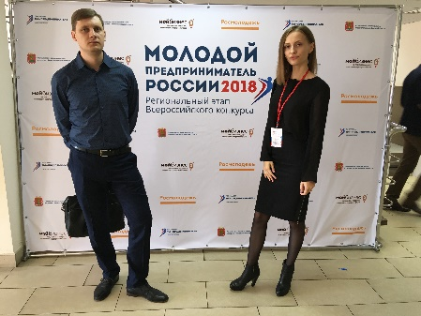
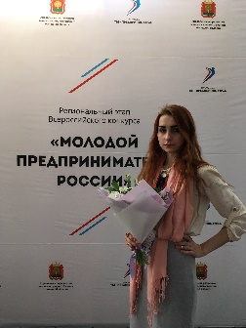
Трое молодых предпринимателей из Ельца приняли участие в региональном этапе Всероссийского конкурса «Молодой предприниматель России».

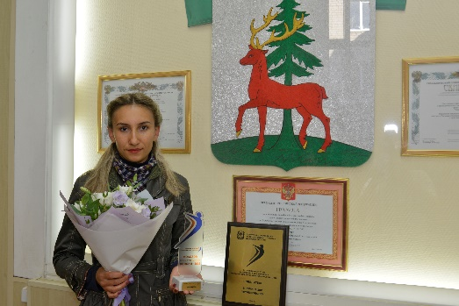
Победителем в номинации «Производство» стала индивидуальный предприниматель Кушнирук Аделия Алексеевна (пекарня «Хлебные традиции»).

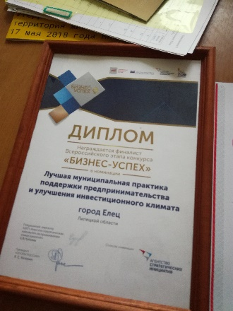
В открытом региональном этапе Национальной премии «Бизнес-Успех», который состоялся в г. Белгороде 17 мая 2018 года, городской округ город Елец был награжден дипломом финалиста Всероссийского этапа конкурса «Бизнес-успех» в номинации «Лучшая муниципальная практика поддержки предпринимательства и улучшения инвестиционного климата».

Для содействия повышению предпринимательской грамотности было организовано участие предпринимателей в:
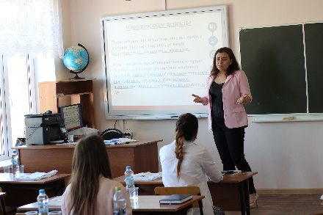
- бесплатном обучении по курсу «Основы предпринимательской деятельности» для начинающих предпринимателей и желающих начать собственное дело, проведенном Центром поддержки предпринимательства Липецкой области. Прошедшие обучение получили сертификаты, которыми смогли воспользоваться для предоставления в составе заявки на получение субсидии на создание собственного дела;
- совещании, проводимом Управлением ФАС по Липецкой области по вопросу содействия развитию конкуренции;
- консультации молодых предпринимателей, организованной при участии консалтинговой компании «Бизнес-развитие»;
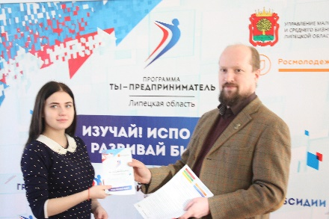
-информационной встрече по вопросу участия в программе развития молодежного предпринимательства «Ты–предприниматель»;
- круглом столе на тему: «Проблемы современного бизнеса» на базе Бизнес-офиса в Елецком отделе ОБУ «УМФЦ Липецкой области».
Информирование субъектов малого и среднего предпринимательства о муниципальной и государственной финансовой поддержке в Липецкой области, а также о необходимости своевременного предоставления налоговой отчетности и проверки сведений о себе в едином реестре субъектов малого и среднего предпринимательства в течение всего отчетного периода на постоянной основе осуществлялось посредством:
- размещения информации на официальном сайте администрации городского округа город Елец, на странице администрации городского округа город Елец в социальной сети «ВКонтакте», в средствах массовой информации (публикации в Елецкой городской общественно-политической газете «Красное знамя», трансляции видео- и аудио- роликов в новостных выпусках программы «ЕЛЕЦ-ТВ», радио каналах);
- распространения печатных материалов (буклетов, мини-агиток) среди субъектов малого и среднего предпринимательства и жителей города, обращающихся за консультацией по вопросам организации, ведения бизнеса и получения поддержки, а также в качестве раздаточного материала на семинарах, конференциях, информационных стендах в Елецком отделе ОБУ «УМФЦ Липецкой области», ОКУ «Елецкий городской центр занятости населения», Елецком филиале НОУ ВПО «Российский новый университет», ОАО «Рынки города Ельца», Елецком лицее сферы бытовых услуг;
-адресной работы с вновь созданными хозяйствующими субъектами, а также с хозяйствующими субъектами, сдавшими нулевую отчетность или не сдавшими отчетность в установленные сроки.
В результате проведенной работы по информированию государственной и муниципальной финансовой поддержкой в 2018 году воспользовались 39 хозяйствующих субъектов на сумму 35 306,6 тыс. рублей. Сумма предоставленной поддержки в 2017 году составила 19 999,16 тыс. рублей.
Для развития собственного дела в 2018 году микрозаймами, предоставляемыми некоммерческой микрокредитной компанией «Липецкий областной фонд поддержки малого и среднего предпринимательства», воспользовались 9 субъектов малого и среднего предпринимательства городского округа город Елец на общую сумму 9,7 млн. рублей. В 2017 году микрозаймами воспользовались 12 хозяйствующих субъектов на сумму 5,6 млн. руб
В текущем году принято 13 заявок от начинающих субъектов малого и среднего предпринимательства на получение в рамках муниципальной программы субсидии на компенсацию затрат по созданию собственного дела на общую сумму 3 643 тыс. руб., в том числе из городского бюджета на сумму 1 093 тыс. рублей.
Все представленные проекты начинающих предпринимателей получили финансовую поддержку, из них: 5 – в сфере услуг, 3- в сфере грузоперевозок, 2 - в сфере общественного питания, по 1- в сфере производства, оказания услуг по ремонту автотранспортных средств и деятельности в области спорта.
Количество получателей субсидии на компенсацию затрат по участию выставках и ярмарках осталось на уровне прошлого года: поддержкой воспользовались 4 субъекта на сумму 200 тыс. руб., в 2017 году - 4 субъекта на сумму 198,3 тыс. рублей.
На компенсацию первого платежа по займу, предоставленному НМКК «Липецкий областной фонд поддержки малого и среднего предпринимательства», в 2018 году субсидия предоставлена 3 хозяйствующим субъектам на сумму 188,8 тыс. рублей, в 2017 году - 2 субъектам на сумму 185,1 тыс. рублей.
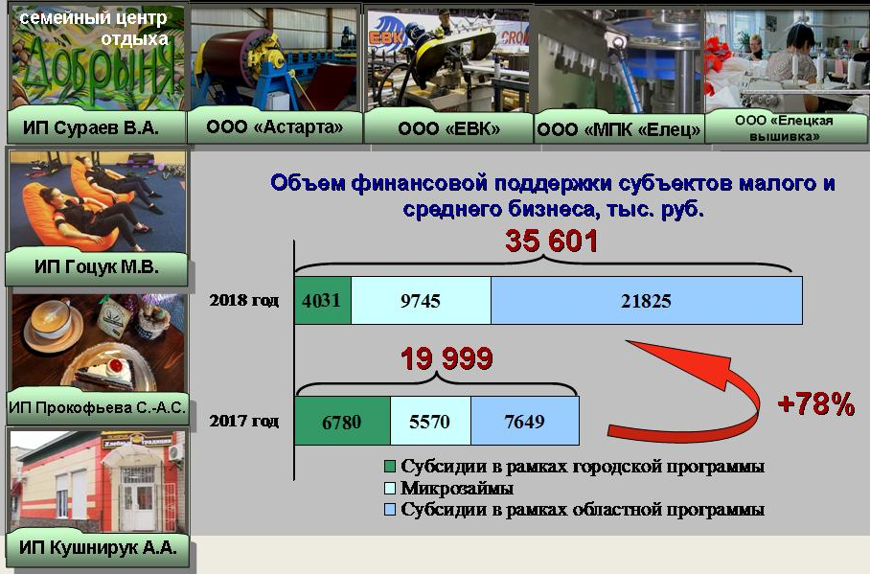
В 2018 году государственной поддержкой в виде субсидии в рамках подпрограммы «Развитие малого и среднего предпринимательства в Липецкой области на 2014-2020 годы» государственной программы «Модернизация и развитие экономики Липецкой области» воспользовались 10 хозяйствующих субъектов, из них: 6 - по компенсации затрат на приобретение оборудования в целях модернизации производства; 2 - на компенсацию затрат при осуществлении деятельности в области спорта, 1- по компенсации первого платежа по приобретению оборудования в лизинг, 1- по компенсации затрат по приобретению основных средств народным предприятиям. Причем, общая сумма предоставленных субсидий составила 21 530,2 тыс. руб., что в 2,8 раза больше, чем в 2017 году.

